Министерство образования и науки РФ

ТОМСКИЙ ГОСУДАРСТВЕННЫЙ УНИВЕРСИТЕТ СИСТЕМ
УПРАВЛЕНИЯ И РАДИОЭЛЕКТРОНИКИ (ТУСУР)

Факультет дистанционного образования (ФДО)

Кафедра автоматизированных систем управления (АСУ)

Реализация алгоритмов планирования использования
процессорного времени

Отчет по лабораторной работе №1 по дисциплине
«Теория вычислительных процессов»

Вариант № 14

Выполнил:
Студент группы з-433С а,
__Мустафин М,С.___________
«__27__»апреля _____________ 2016__ г.
Проверил: ________________
_________________________
«____» _____________ 20__ г.

Томск— 2016
Оглавление
1. Лабораторное задание 3
1.1 Задание по вариантам 3
2. Краткая теория 4
2.1. Реализация блокировки 4
2.2. Работа с потоками 4
3. Описание структур данных 5
3.1. Формат входных данных 5
3.2. Формат выходных данных 6
4. Алгоритм работы программы 8
4.1 Реализация невытесняющего планирования с использованием LIFO 8
4.2 Реализация вытесняющего планирования с использованием RR 9
5. Результаты работы программы 9
Список литературы 11
Приложение (обязательное) Исходный код программы 12

Лабораторное задание
Цель выполнения лабораторной работы № 1 — освоить реализацию алгоритмов планирования использования ресурсов с вытесняющей и невытесняющей многозадачностью, с абсолютным и относительным приоритетом. Освоить реализацию механизмов безопасности и синхронизации потоков, а также механизмов исключения тупиковых ситуаций.
В работе необходимо реализовать ряд алгоритмов распределения ресурсов между конкурирующими процессами. Каждый процесс характеризуется:
- уникальным идентификатором;
- приоритетом;
- временем CPU burst;
- списком требуемых ресурсов;
- дополнительными атрибутами (по вариантам).
Характеристики ресурса:
- уникальный идентификатор;
- наименование ресурса;
- дополнительные атрибуты (по вариантам).
Для имитации времени CPU burst (заданного в миллисекундах) процесс при получении кванта времени на доступ к ресурсу должен делать паузу на указанное количество миллисекунд. Входной файл должен иметь имя «input.txt» или «input.xml».

1.1 Задание по вариантам
Вариант № 14. Ресурс — оборудование (станки) на заводе.
Атрибуты — наименование оборудования, а также количество деталей P (P ≥ 1), которое оно может обрабатывать одновременно.
Количество станков — S (S ≥ 1). Атрибуты деталей — наименование, количество, а также список оборудования (причем заданный в требуемом порядке обработки). Алгоритмы планирования:
1. LCFS, nonpreemptive.
2. Round Robin с очередью типа LCFS, относительный приоритет.
Для блокировки доступа к преподавателю использовать семафор.

2. Краткая теория
Для реализации задачи используются алгоритм LCFS nonpreemptive и Round-Robin с очередью LCFS с относительным приоритетом.
Первый алгоритм расшифровывается как Last-Сome First-Served, представляет структуру типа стек – на верх кладутся задания, и сверху же они снимаются. Ключевой термин nonpreemptive означает, что режим многозадачности невытесняющий (каждому процессу предоставляется необходимое время CPU_burst для его непрерывного выполнения).
Алгоритм Round-Robin является модификацией первого алгоритма, реализованного в форме вытесняющего планирования. Множество процессов организовано циклически в порядке их относительного приоритета. Каждому процессу предоставляется фиксированный квант времени после чего процессорное время отдается следующему. По завершении одного цикла операция повторяется.

2.1. Реализация блокировки
Для блокировки к общим ресурсам используется семафор.
Семафор – это часть системы, специальный обьект, который позволяет блокировать доступ к каким-то частям в многопоточных приложениях.
Он создается следующим образом:

HANDLE semaphore = CreateSemaphore( NULL, 1, 1, NULL );

Пример использования:
WaitForSingleObject( semaphore, INFINITE );

//Защищаемая секция

ReleaseSemaphore( semaphore, 1, NULL );

2.2. Работа с потоками
Для работы с потоками в стандарт С++11 включен объект thread, который предоставляет интерфейс для создания и обслуживания потоков.
Так как в нашей задаче необходим доступ к общим ресурсам, то для исключения некорректного поведения программы, синхронизации потоков на отдельных ее этапах используются механизмы блокировки описанные выше.

3. Описание структур данных
В данной задаче описываются следующие структуры:
- Класс ресурса – станок

class TMachine
{
public:
bool ready;
bool readyfuture; //станок готов со след. такта к обработке
int rab_n; // деталей может обрабатывать одновременно
std::vector<TDetail*> Details; //текущая очередь на выполнение
TMachine(){Details.reserve(15);}
};

- Класс типа детали.

struct DetailType
{
int WorkTime; // Время для обработки одной детали
int pri; // Приоритет
int MachCount; // Кол-во станков для обработки
int stanok_i[10];//Индексы станков, которые нужны для производства детали
};

- Класс процесса - деталь.

class TDetail
{
public:
int id; //Идентификатор детали
//текущее состояние детали(ждет - 0, обрабатывается - 1, выполнена - 2)
int state;
int curtime;//текущее время для обработки
DetailType Type;
bool in_rab;
int cur_mach; //текущий индекс станка для обработки
TDetail(DetailType curType):Type(curType),curtime(curType.WorkTime),in_rab(0),cur_mach(0),state(0){}
};

3.1. Формат входных данных
4 5 Кол. машин, кол. деталей
rr Алгоритм
2 1 4 время такта, макс. время CPU_burst, макс. приоритет

stanok1 Имя станка
3 Кол. деталей для одновременной обработки
stanok2
2
…
detail1 Имя детали
5 4 10 3 Кол. для пр-ва, Кол. станков, время обработки, приоритет
1 2 3 4 Номера станков

detail2
5 3 15 2
4 3 2
…

Формат выходных данных
В ходе работы программы по завершению каждого цикла предоставления процессорного времени процессам выводятся промежуточные результаты работы алгоритма, представленные на рисунке 1.
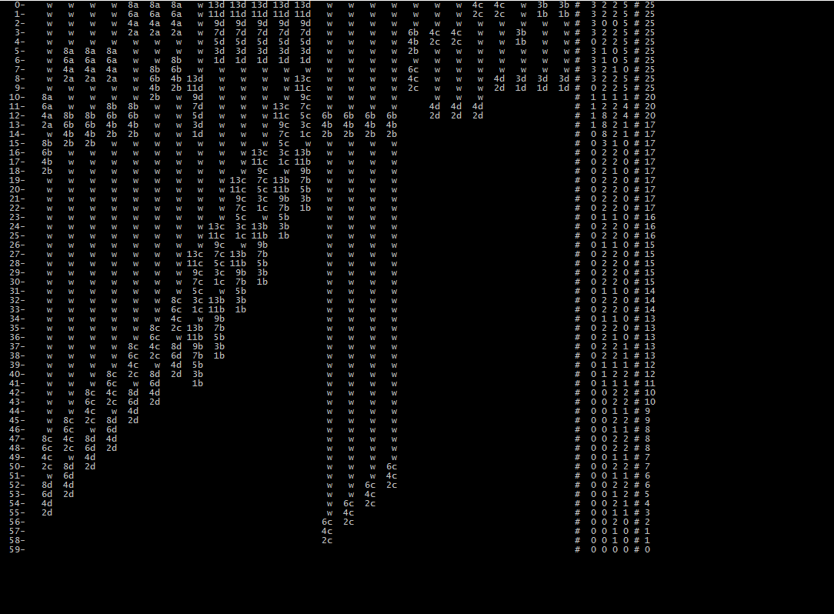
Рисунок 1. Формат выходных данных.

Описание колонок:
Первая колонка – номер кванта.
Вторая широкая колонка – описание оставшегося времени обработки детали и номер станка в виде буквы, первый станок – буква a, второй – буква b и т.д. Например, 8a – это значит, что деталь находится в первом станке и обрабатываться ей еще 8 единиц времени. Время уменьшается (по мере обработки), как только время обработки детали на одном станке подошло к концу, деталь переводится в режим ожидания (w) следующего станка по списку.
Третья колонка – размер очереди у каждого из трех станков
Четвертая – количество неготовых деталей.

4. Алгоритм работы программы
В обеих реализациях планирования создаются потоки, кол-во которых совпадает с количеством деталей и для каждого отдельного потока создается семафор:
for(int i=0;i<vecDetails.size();i++)
{
semaphore[i] = CreateSemaphore( NULL, 0, 1, NULL );
thread *thr = new thread(algorithm,i);
vecThreads.push_back(thr);
}

Создается семафор для синхронизации:
semaphore_sync = CreateSemaphore( NULL, 0, vecThreads.size(), NULL );

4.1 Реализация невытесняющего планирования с использованием LIFO
Простейшим алгоритмом планирования процессов является решение поместить текущую очередь готовых к исполнению процессов в стек и извлекать их, предоставляя каждому необходимое для его завершения время. Перед каждым новым циклом основной программы происходит сортировка активных задач в порядке их приоритета:
std::sort( sortVecDetails.begin(), sortVecDetails.end(), cmp_det_pri );
Для самого приоритетного потока освобождаем семафор:
ReleaseSemaphore(semaphore[sortVecDetails[sortVecDetails.size()-1]->id], 1, NULL);
Дожидаемся завершение исполнения потоком необходимых процедур:
WaitForSingleObject(semaphore_sync, INFINITE );
В теле функции, обрабатываемой отдельным потоком, ждем начало кванта:
WaitForSingleObject(semaphore[i], INFINITE);
Извлекаем его из очереди задач:
sortVecDetails.pop_back();
Проводим работу по обработке детали, по окончании которой имитируем время CPU_burst, освобождаем семафор синхронизации и возвращаем задачу в очередь, если деталь еще не обработана до конца:
if(vecDetails[i]->state!=2){ std::this_thread::sleep_for(std::chrono::milliseconds(MaxT));
}
ReleaseSemaphore(semaphore_sync,1,NULL);
if(vecDetails[i]->state != 2) {
sortVecDetails.push_back(vecDetails[i]);
}

4.2 Реализация вытесняющего планирования с использованием RR
Модифицируем предыдущий алгоритм, обрабатывая за один цикл все процессы в порядке их приоритета, предоставляя каждому квант времени. В данном варианте каждый процесс, как и прежде, ожидает освобождения предназначенного ему семафора из массива, но теперь по окончании выделенного кванта времени каждый процесс освобождает семафор следующего по приоритету в очереди процесса:
if(!sortVecDetails.empty()) { ReleaseSemaphore(semaphore[sortVecDetails[sortVecDetails.size()-1]->id], 1, NULL);}
Также увеличивает семафор синхронизации на 1:
ReleaseSemaphore(semaphore_sync,1,NULL);
А в теле основной программы каждый цикл обхода синхронизируется перед выводом данных за счет ожидания семафора синхронизации от всех процессов:
for (int i = 0; i < vecThreads.size(); i++) WaitForSingleObject(semaphore_sync, INFINITE );

5. Результаты работы программы
Пример работы программы:

6. Выводы
В данной работе мы научились использовать алгоритмы планирования процессов LCFS и RR, использовать семафоры для блокировки к общим ресурсам и синхронизации всех потоков на определенных этапах работы приложения.

Список литературы
- Воеводин В.В. Параллельные вычисления. — СПб.: БХВ- Петербург, 2002. — 608 с.
- Рихтер Дж. Windows для профессионалов / Дж. Рихтер. — СПб. : Питер, 2000. — 752 с.
- Таненбаум Э. Современные операционные системы / Э. Таненбаум. — 3-е изд. — СПб. : Питер, 2010. — 1120 с.
- Вебер Дж. Технология Win32 в примерах / Дж. Вебер. — СПб. : БХВ-Петербург, 1998. — 1070 с.
- Калайда В.Т. Теория вычислительных процессов: учеб. пособие / В. Т. Калайда. — Томск : Изд-во ТМЦДО, 2013.

Приложение
(обязательное)
Исходный код программы
#include "stdafx.h"
#include <conio.h>
#include <stdlib.h>
#include <string.h>
#include <Windows.h>
#include <locale.h>
#include <vector>
#include <algorithm>
#include <iostream>
#include <vector>
#include <fstream>
#include <string>
#include <iomanip>
#include <sstream>
#include <thread>
#include <queue>

using namespace std;

void (*algorithm)(int i);
class TDetail;

// Описание станков
class TMachine
{
public:
bool ready;
bool readyfuture; //станок готов со след. такта к обработке
int rab_n; // может обрабатывать одновременно
std::vector<TDetail*> Details;
TMachine(){Details.reserve(15);}
};

struct DetailType
{
int WorkTime; // Количество тактов на каждый этап работы
int pri; // Приоритет
int MachCount;
int stanok_i[10]; // Индексы машин, которые нужны для производства детали
};

// Описание каждой конкретной детали
class TDetail
{
public:
int id; //Идентификатор детали
int state; //текущее состояние детали (free - 0, busy - 1, finish - 2)
int curtime;//текущее время для обработки
DetailType Type;
bool in_rab;
int cur_mach; //текущий индекс станка для обработки
TDetail(DetailType curType):Type(curType),curtime(curType.WorkTime),in_rab(0),cur_mach(0),state(0){}
};

// Список машин
std::vector <TMachine*> vecMachines;
// Список потоков
std::vector <thread*> vecThreads;
// Список деталей
std::vector<TDetail*> vecDetails;
// Отсортированная очередь сообщений
std::vector<TDetail*> sortVecDetails;

HANDLE semaphore[30], semaphore_sync;

int cpu_time = 10;
int MaxP = 4;
int MaxT = 5;
int tick = 0;
int count = 0;

//функтор используется для алгоритма сортировки контейнеров
struct cmp_detail {

explicit cmp_detail(const TDetail*curGoal) : goal(curGoal) {}

bool operator ()(const TDetail* Detail) const {
return Detail == goal;
}

private:
const TDetail* goal;
};

char Ch(int s) { return s+'a'; }

bool process_det(TDetail* curDet, TMachine* curMachine, int time)
{
curDet->curtime-=time;
if(curDet->curtime>0) return 0;
vector<TDetail*>::const_iterator it;
it=find_if(curMachine->Details.begin(),curMachine->Details.end(), cmp_detail(curDet));
if(it!=curMachine->Details.end()) curMachine->Details.erase(it);
curMachine->readyfuture = 1;
return 1;
}

//алгоритм непосредственной обработки деталей
void work(int i, int time)
{
int index_machine = vecDetails[i]->Type.stanok_i[vecDetails[i]->cur_mach];

if(vecMachines.at(index_machine)->ready && (vecDetails[i]->state==0)){
vecMachines.at(index_machine)->Details.push_back(vecDetails[i]);
vecDetails[i]->state = 1;
if(vecMachines.at(index_machine)->Details.size() == vecMachines.at(index_machine)->rab_n)
vecMachines.at(index_machine)->ready = false;
}

if(vecDetails[i]->state == 1){
if(process_det(vecDetails[i],vecMachines.at(index_machine),time))
{
if(vecDetails[i]->cur_mach<(vecDetails[i]->Type.MachCount-1))
{
vecDetails[i]->cur_mach++;
vecDetails[i]->curtime = vecDetails[i]->Type.WorkTime;
vecDetails[i]->state = 0;
}
else
{
::count--;
vecDetails[i]->cur_mach = 0;
vecDetails[i]->curtime = vecDetails[i]->Type.WorkTime;
vecDetails[i]->state = 2;
}
}
}
}

void lcfs(int i)
{
while(::count>0)//пока есть детали
{
// Ждем начала кванта
WaitForSingleObject(semaphore[i], INFINITE);

if(!sortVecDetails.empty()) sortVecDetails.pop_back();
// Основной алгоритм обработки детали
work(i,MaxT);

if(vecDetails[i]->state != 2) std::this_thread::sleep_for(std::chrono::milliseconds(MaxT));
//освобождаем семафор синхронизации по окончании работы потока
ReleaseSemaphore(semaphore_sync,vecThreads.size(),NULL);

if(vecDetails[i]->state != 2) {
std::this_thread::sleep_for(std::chrono::milliseconds(0));//отдадим текущий квант другим потокам
sortVecDetails.push_back(vecDetails[i]); //вернем поток в очередь
}
}

}
// Для сортировки по возрастанию приоритета
bool cmp_det_pri( TDetail *d1, TDetail *d2 )
{
return d1->Type.pri < d2->Type.pri;
}

//алгоритм Round Robin
void rr(int i)
{
while(::count>0)//пока есть детали
{
// Ждем начала кванта
WaitForSingleObject(semaphore[i], INFINITE);
// Извлекаем текущий поток из карусели на данный цикл
if(!sortVecDetails.empty()) sortVecDetails.pop_back();
// Основной алгоритм обработки детали
work(i,cpu_time);

// Если поток совершил работу, то усыпляем его на время кванта
if(vecDetails[i]->state != 2) std::this_thread::sleep_for(std::chrono::milliseconds(cpu_time));

//освобождаем бит для синхронизации по окончании кванта времени
ReleaseSemaphore(semaphore_sync,1,NULL);

//освобождаем следующий поток на исполнение
if(!sortVecDetails.empty()) ReleaseSemaphore(semaphore[sortVecDetails[sortVecDetails.size()-1]->id], 1, NULL);
}
}
//Чтение из файла
bool rfile(const string& name)
{
ifstream file;
file.open(name);

//cout << file.is_open() << endl;
string s1;

int MachinesCount=0, TypeDetailsCount=0;
int i, j;
if(file.is_open()) {
file >> MachinesCount >> TypeDetailsCount;//кол-во станков, деталей
//cout << "Count mach is " << MachinesCount << " " << TypeDetailsCount <<endl;
getline( file, s1 );
getline( file, s1 );

if (s1 == "lcfs")
algorithm = lcfs;
else if (s1 == "rr")
algorithm = rr;
else
{
cout << "Error in type\n";
_getch ();
return 0;
}

file >> cpu_time >> MaxT >> MaxP;//квант, макс.время CPU_burst, макс.приоритет

// Список машин
for( i = 0; i < MachinesCount; i++ )
{
TMachine *m = new TMachine();

getline( file, s1 );
getline( file, s1 );
file >> m->rab_n;

vecMachines.push_back( m );
}

int Detal_c = 0, curTypeDetCnt=0;
TMachine *m;

for( i = 0; i < TypeDetailsCount; i++ )
{
DetailType *curDetailType = new DetailType();

getline( file, s1 );
//cout << s1 << endl;
getline( file, s1 );
//cout << s1 << endl;
getline( file, s1 );
file >> curTypeDetCnt >> curDetailType->MachCount >> curDetailType->WorkTime >> curDetailType->pri;

for( j = 0; j < curDetailType->MachCount; j++ )
{
file >> curDetailType->stanok_i[j];
curDetailType->stanok_i[j]--;
//cout << curDetailType->stanok_i[j];
}

for(int j = 0; j < curTypeDetCnt; j++ )
{
TDetail *d = new TDetail(*curDetailType);
d->id = ::count;
vecDetails.push_back( d );
::count++;
//cout << "detail is " << endl;
}
}

file.close ();
return 1;
}
else
{
cerr << "File not found" << endl;
return 0;
}
}
//Вывод результатов на экран
void print()
{

cout << setw( 4 );
cout << tick++ << "- ";

for(int i = 0; i < vecDetails.size(); i++ )
{
if (vecDetails.at(i)->state==0)
cout << " w";
else if (vecDetails.at(i)->state==2)
printf( " " );
else
{
int cur_mach = vecDetails.at(i)->cur_mach;
cout << setw( 3 );
cout << vecDetails.at(i)->curtime << Ch(vecDetails.at(i)->Type.stanok_i[cur_mach]); // вывод станка и оставшегося времени
}
}

cout << " # " ;
for(int i = 0; i < vecMachines.size(); i++ )
cout << " " << vecMachines[i]->Details.size();

cout << " # " << ::count << endl;

}

int _tmain(int argc, _TCHAR* argv[])
{
if(!rfile("input.txt")) return 0;

//Создаем потоки
for(int i=0;i<vecDetails.size();i++)
{
semaphore[i] = CreateSemaphore( NULL, 0, 1, NULL );
thread *thr = new thread(algorithm,i);
vecThreads.push_back(thr);
}

//Семафор для синхронизации
semaphore_sync = CreateSemaphore( NULL, 0, vecThreads.size(), NULL );
sortVecDetails = vecDetails; //вектор для очереди

while (::count>0)
{
//для RR сортируем по приоритету каждый новый цикл карусели
if(algorithm == rr) {
sortVecDetails = vecDetails;
}
std::sort( sortVecDetails.begin(), sortVecDetails.end(), cmp_det_pri );

//проверяем готовность станков
for(int i=0;i<vecMachines.size();i++)
{
vecMachines.at(i)->ready |= vecMachines.at(i)->readyfuture;
vecMachines.at(i)->readyfuture = 0;
}
//освобождаем семафор для самого приоритетного потока
ReleaseSemaphore(semaphore[sortVecDetails[sortVecDetails.size()-1]->id], 1, NULL);
//ждем пока вся карусель не пройдет круг (RR) или пока поток не завершится(LCFS)
for (int i = 0; i < vecThreads.size(); i++) WaitForSingleObject(semaphore_sync, INFINITE );

//вывод на экран
print();

}
}

